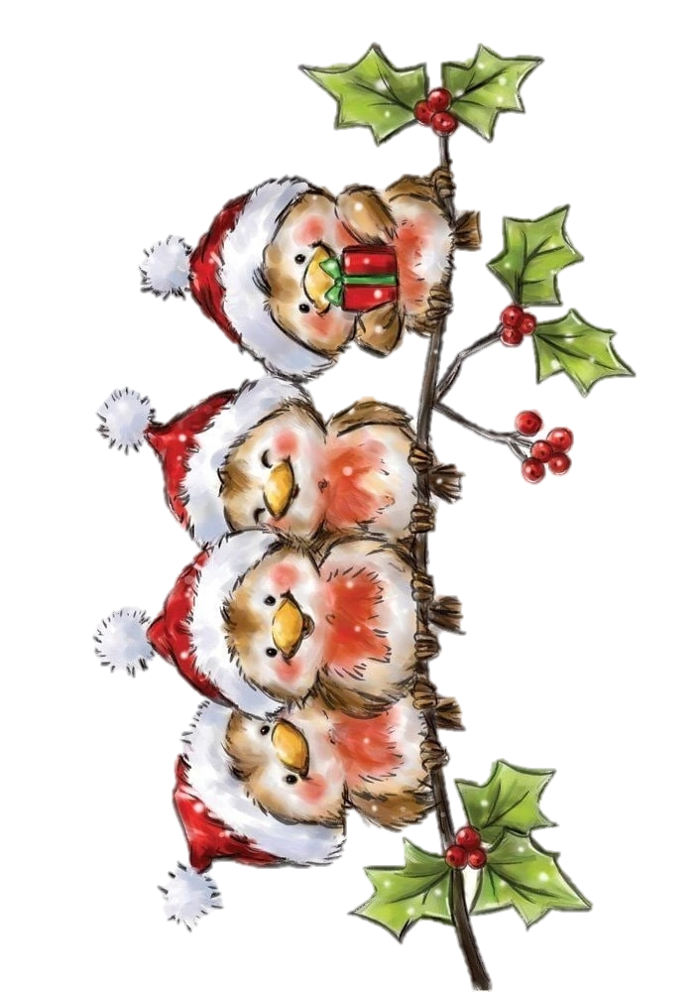

«Семейный досуг зимой»

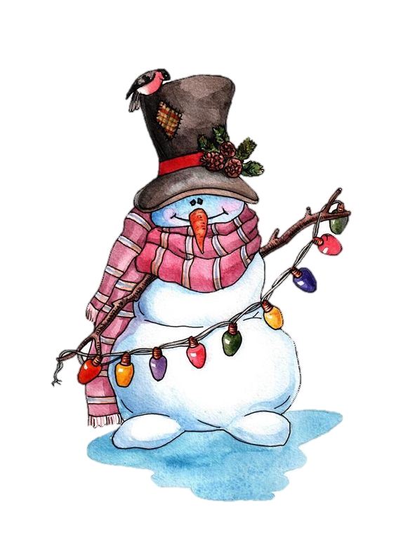

Игры и забавы для зимней прогулки

1. Если вы предпочитаете коньки, то лучше выбирать каток под открытым небом, где созданы все необходимые условия.

2. Катание с горки можно разнообразить всевозможными заданиями. Например, спускаясь с горки на санках, кидать снежки в мишень.

3. Планируя прогулки на лыжах, необходимо заранее продумать маршрут, чтобы не утомить ребенка.

Родителям на заметку

Взаимодействие с ребенком на прогулке может стать очень важным и продуктивным компонентом его развития.

Полезно прогуляться с ребенком по заснеженному парку или скверу, подышать свежим воздухом, покормить птиц, слепить снеговика. Если спокойные прогулки не очень привлекают ребенка, то на помощь придут санки, коньки и лыжи.

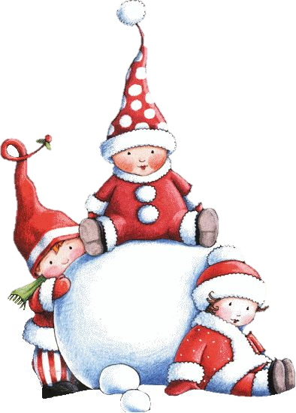

Конечно, зимой не всегда удается провести время на улице в силу погодных условий. Тогда можно найти занятие для дружной семейной компании дома, например, поиграть в настольные игры. Также можно предложить ребенку отобразить в рисунках зимние прогулки и игры.

Организуйте для ребенка и его друзей веселые игры в парке, во дворе. В качестве «инвентаря» подойдут деревья, за ними можно прятаться. Включайтесь в игру сами, играйте весело с удовольствием.

В ходе совместной деятельности у ребенка формируются навыки взаимодействия и общения. Использование игровых упражнений и подвижных игр, является эффективным средством формирования интереса к физической активности, что является одним из главных в укреплении и сохранении здоровья детей, приобщении их к здоровому образу жизни.

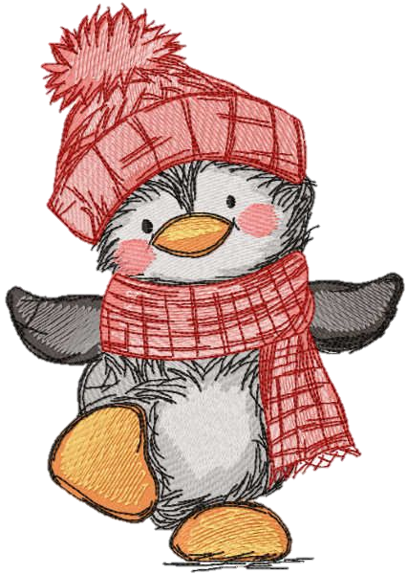

**Следопыты**

Дети любят рассматривать собственные следы на свежевыпавшем снегу. Найдите в интернете информацию о том, как выглядят следы разных животных и птиц. После этого отправляйтесь в лес или парк и попробуйте отыскать следы какого-нибудь животного.

**Следы снежного человека**

Из картона и толстой веревки можно сделать лапы снежного человека. Оденьте их поверх зимней обуви и отправляйтесь на прогулку создавать следы снежного человека.

**След в след**

Расскажите ребенку о том, как ходят волки в стае (след в след). А после этого предложите поиграть в догонялки, но с одним условием: тот, кто догоняет, должен преследовать убегающего след в след.

Игры зимой на улице